ESCUELA SUPERIOR POLITECNICA DEL LITORAL
FACULTAD DE INGENIERIA EN ELECTRICIDAD Y COMPUTACION
LICENCIATURA EN REDES Y SISTEMAS OPERATIVOS
FUNDAMENTOS DE TELEFONIA IP
I TERMINO 2011-2012 EXAMEN PARCIAL

NOMBRE: …………………………………………………………………………….…

En las siguientes escoger la respuesta correcta, sin justificarla (20 puntos)

1.-A la hora de establecer una llamada VoIP, cuál es la primera cosa que un router gateway intenta hacer coincidir (match) a un a un número marcado?

a) Session target
b) Call Leg
c) Destinattions Pattern
d) IP route

2.- Que es el estándar E.164:

- Plan numeracion nacional (National Numbering Plan)
- Plan de marcacion (dial plan)
- Plan de numeracion (Private numbering Plan)
- Plan de numeracion publica Internacional (International Public Numbering Plan)
3.- Un Dial Peer POTS dirige un llamada a cuál de los siguientes?

- Un puerto de voz (voice port) remoto
- Un número IP local
- Un número IP remota
- Un puerto de voz (voice port) local

4.- El comando "cptone US" se utiliza para la configuración de qué tipo de puerto de voz:

- E&M
- FXO
- FXS
- T1

5.- Qué tipo de llamada que se origina y termina en el mismo router?

- Llamadas Off-Net
- Llamadas Locales
- Llamadas On-Net
- Llamadas PLAR

Responda a las siguiente preguntas: (20 puntos)

6.-En telefonía que entendemos por señalización, y de unos ejemplos

7.- Que es un plan de marcación (dial plan)?

8.- Que son los dial peer y como se clasifican según su uso?

9.- En un canal E1 y T1 cuantos canales de voz pueden existir

10.- Explique brevemente que es CAS

En las siguientes preguntar escoger la respuesta correcta y justificarla (30 puntos)

11.- Una con lineas, las relaciones correctas entre las figuras, y explique porque tomo su decision

dial-peer voice 1 voip 4081234
destinattion-pattern .T
session target ipv4:10.1.1.1

dial-peer voice 2 voip 4081634
destinattion-pattern 408[2-3]...
session target ipv4:10.2.2.2

dial-peer voice 3 voip 4181234
destinattion-pattern 4081
session target ipv4:10.3.3.3

dial-peer voice 4 voip 4082234
destinattion-pattern 4081234
session target ipv4:10.4.4.4

………………………………………………………………………………………………….....
………………………………………………………………………………………………….....
………………………………………………………………………………………………….....
………………………………………………………………………………………………….....
………………………………………………………………………………………………….....
………………………………………………………………………………………………….....
………………………………………………………………………………………………….....
………………………………………………………………………………………………….....

12.- Usted trabaja como administrador de la red de telefonía IP, y los usuarios no son capaces de poder completar una llamada desde la extensión 678-555-1212 a la extensión 770-555-1111. Cuál es el diagnostico correcto del problema. Explíquelo brevemente

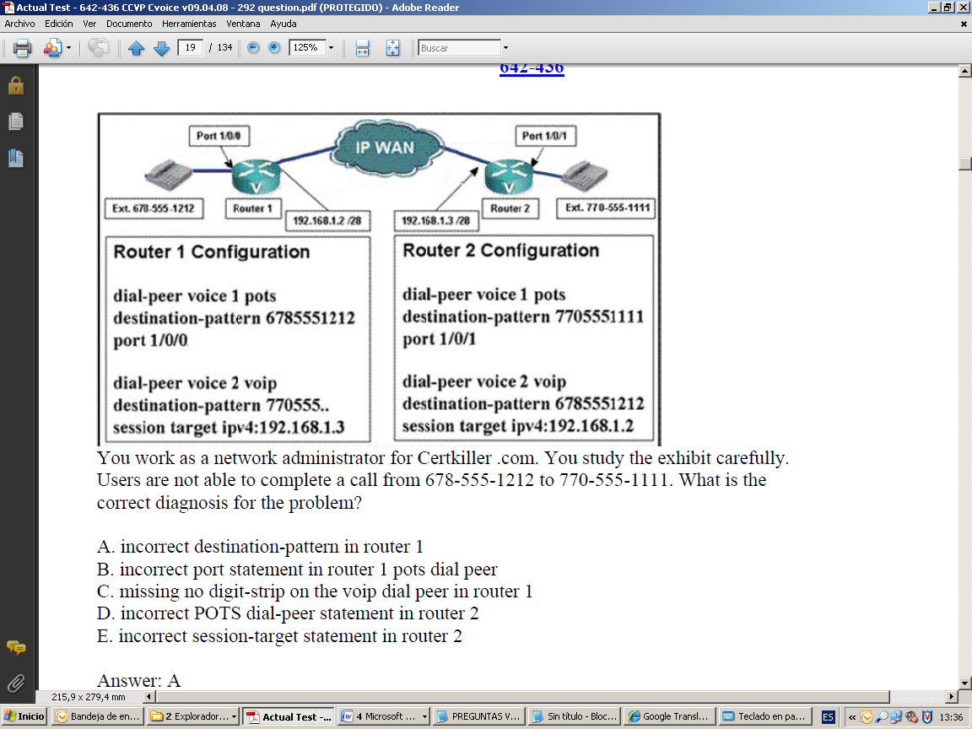

………………………………………………………………………………………………….....
………………………………………………………………………………………………….....
………………………………………………………………………………………………….....
………………………………………………………………………………………………….....
………………………………………………………………………………………………….....
………………………………………………………………………………………………….....
………………………………………………………………………………………………….....

13.- Asumiendo que existen tres gerentes de diferentes departamentos comparen la misma extensión 3000, y que los tres gerentes pueden hablar al mismo tiempo. El gerente de Marketing esta atachado al puerto 1/1 del router. El gerente de Ingeniería esta atachado al puerto 1/2. Y el gerente de Logística tiene atachado el puerto 1/3.
En que situación de acuerdo a la configuración del router, una llamada entrante sonaría en el telefono del Gerente de Logística

a) Ninguno de los gerentes en el teléfono
b) El gerente de Ingeniería en el teléfono
c) El gerente de Marketing en el teléfono
d) El gerente de Logística y el Gerente de Marketing en el Teléfono
e) El Gerente de Ingeniería y el Gerente de Marketing en el teléfono

dial-peer voice 1 pots
destinattion-pattern 3000
port 1/1
preference 0
!
dial-peer voice 2 pots
destinattion-pattern 3000
port 1/2
preference 1
!
dial-peer voice 3 pots
destinattion-pattern 3000
port 1/3
preference 2
!

………………………………………………………………………………………………….....
………………………………………………………………………………………………….....
………………………………………………………………………………………………….....
………………………………………………………………………………………………….....
………………………………………………………………………………………………….....
………………………………………………………………………………………………….....

